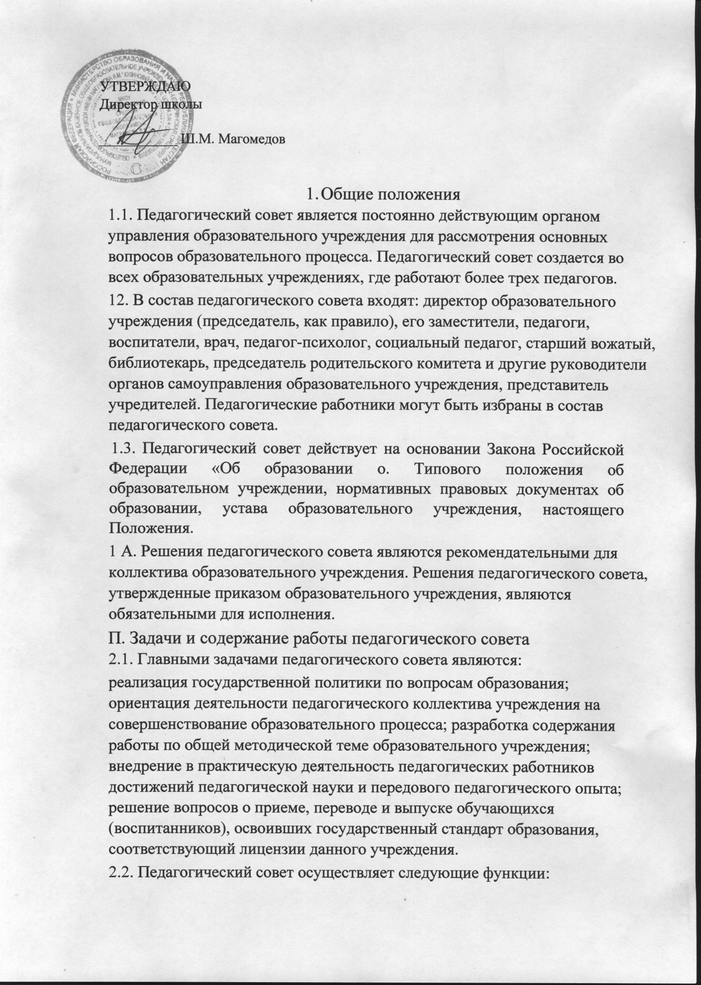

обсуждает и утверждает планы работы образовательного учреждения; заслушивает информацию и отчеты педагогических работников учреждения, доклады представителей организаций и учреждений, взаимодействующих со школой по вопросам образования и воспитания подрастающего поколения, в том числе сообщения о проверке соблюдения санитарно-гигиенического режима образовательного учреждения, об охране труда, здоровья и жизни обучающихся (воспитанников) и другие вопросы образовательной деятельности учреждения; принимает решение о проведении промежуточной аттестации по результатам учебного года, о допуске учащихся к итоговой аттестации, предоставлении обучающимся, имеющим соответствующие медицинские показания, возможности сдать экзамены в «щадящем режиме», переводе учащихся в следующий класс или об оставлении их на повторный курс; выдаче соответствующих документов об образовании, о награждении обучающихся (воспитанников) за успехи в обучении грамотами, похвальными листами или медалями; принимает решение об исключении обучающихся из образовательного учреждения, когда иные меры педагогического и дисциплинарного воздействия исчерпаны, в порядке, определенном Законом Российской Федерации «Об образовании» и уставом данного образовательного учреждения, которое своевременно (в трехдневный срок) доводится до сведения соответствующего муниципального отдела управления образованием (согласование решения проводится в органах местного самоуправления).
Ш. Права и ответственность педагогического совета 3.1. Педагогический совет имеет право:
создавать временные творческие объединения с приглашением специалистов различного профиля, консультантов для выработки рекомендаций с последующим рассмотрением их на педагогическом совете; принимать окончательное решение по спорным вопросам, входящим в его компетенцию; принимать, утверждать положения (локальные акты) с компетенцией, относящейся к объединениям по профессии.
В необходимых случаях на заседание педагогического совета образовательного учреждения могут приглашаться представители общественных организаций, учреждений, взаимодействующих с данным образовательным учреждением по вопросам образования, родители обучающихся, представители учреждений, участвующих в финансировании данного и др. Необходимость их приглашения определяется председателем педагогического совета, учредителем (если данное положение оговорено в договоре между учредителем и образовательным учреждением). Лица, приглашенные на заседание педагогического совета, пользуются правом совещательного голоса.
3.2. Педагогический совет ответственен за: выполнение плана работы; соответствие принятых решений законодательству Российской Федерации об образовании, о защите прав детства; утверждение образовательных программ, имеющих экспертное заключение; принятие конкретных решений по каждому рассматриваемому вопросу с указанием ответственных лиц и сроков исполнения решений.
- Организация деятельности педагогического совета
4, 1. Педагогический совет избирает из своего состава секретаря совета.
Секретарь педсовета работает на общественных началах.
  - Педагогический совет работает по плану, являющемуся составной частью плана работы образовательного учреждения.
  - Заседания педагогического совета созываются, как правило, один раз в квартал в соответствии с планом работы образовательного учреждения.
  - Решения педагогического совета принимаются большинством голосов при наличии на заседании не менее двух третей его членов (если процесс голосования не оговорен специальным положением, в частности положением о награждении золотой и серебряной медалями).
При равном количестве голосов решающим является голос председателя педагогического совета.
  - Организацию выполнения решений педагогического совета осуществляет директор образовательного учреждения и ответственные лица, указанные в решении. Результаты этой работы сообщаются членам педагогического совета на последующих его заседаниях.
  - Директор образовательного учреждения в случае несогласия с решением педагогического совета приостанавливает выполнение решения, извещает об этом учредителей учреждения, которые в трехдневный срок при участии заинтересованных сторон обязаны рассмотреть такое заявление, ознакомиться с мотивированным мнением большинства педагогического совета и вынести окончательное решение по спорному вопросу.
- Документация педагогического совета
5.1. Заседания педагогического совета оформляются протокольно. В книге протоколов фиксируется ход обсуждения вопросов, выносимых на педагогический совет, предложения и замечания членов педсовета. Протоколы подписываются председателем и секретарем совета.
5.2. Протоколы о переводе обучающихся в следующий класс, выпуске из школы оформляются списочным составом и утверждаются приказом по образовательному учреждению.
  - Нумерация протоколов ведется от начала учебного года.
  - Книга протоколов педагогического совета образовательного учреждения входит в номенклатуру дел, хранится постоянно в учреждении и передается по акту.
  - Книга протоколов педагогического совета пронумеровывается постранично, прошнуровывается, скрепляется подписью директора и печатью образовательного учреждения.

- Порядок работы
  - Родительский комитет Школы собирается на заседания не реже одного раза в четверть в соответствии с планом работы. План работы родительского комитета является составной частью плана работы Школы.
  - Заседание считается правомочным, если на его заседании присутствует 2\3 численного состава членов родительского комитета.
  - Решения родительского комитета принимаются простым большинством голосов. При равенстве голосов, решающим считается голос председателя родительского комитета.
  - Заседание родительского комитета ведет, как правило, председатель родительского комитета Школы. Председатель родительского ведет всю документацию и сдает ее в архив по завершению работы родительского комитета.
  - При рассмотрении вопросов, связанных с обучающимися, присутствие родителей (законных представителей) обучающегося на заседании родительского комитета обязательно.
7. Документация
  - Заседания родительского комитета оформляются протокольно. В протоколах фиксируется ход обсуждения вопросов, предложения и замечания членов родительского комитета. Проколы подписываются председателем родительского комитета.
  - Документация родительского комитета Школы постоянно хранится в делах учреждения и передается по акту. В соответствии с установленным порядком документация родительского комитета сдается в архив
  - качественное принятие решений в соответствии с действующим законодательством.
  - бездействие отдельных членов Комитета или всего Комитета.
  - члены Комитета, не принимающие участия в его работе, по представлению председателя Комитета могут быть отозваны избирателями.

